Достопримечательности нашего города.
Город основан в середине 12 века, имеет богатую историю.

Сусанинская площадь
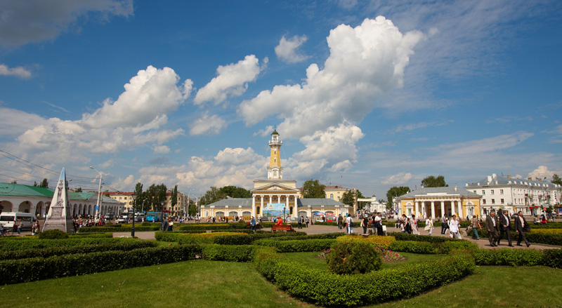
Сусанинская площадь
С момента своего основания Сусанинская площадь пережила ряд изменений. В советский период она носила название «Революционная». Установленный ранее памятник, изображающий царя и крестьянина, был снесен. Но впоследствии памятник реконструировали, теперь он изображен в виде самого Ивана Сусанина. Современная Сусанинская площадь – место для проведения городских праздников и культурных мероприятий. Несколько лет назад там были поставлены оперы «Хованщина» и «Борис Годунов».

Гауптвахта
Гауптвахта по строена в стиле ампир еще в начале 19 века.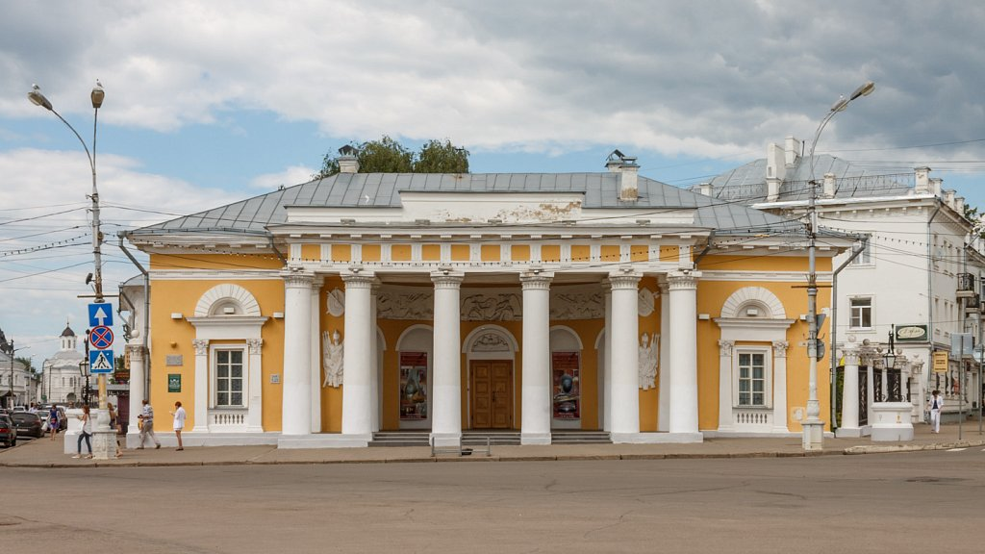

Гауптвахта
Памятник архитектуры изначально выполнял свое прямое предназначение – здесь содержались под стражей военные арестованные лица. Теперь же это военно-исторический музей, открытый для посещения. Кроме того, всем желающим доступны выставки:
- военная история костромского края;
- военный моделизм и миниатюра;
- выставка оружия.

Ипатьевский собор
Знаменитая обитель, носящая название Свято-Троицкий Ипатьевский мужской монастырь, расположена в западной части города на побережье одноименной реки и является одной из значимых достопримечательностей России. Датой основания собора считается 1330 год, появился он благодаря содействию беглого татарина, принявшего крещение под именем Захария.
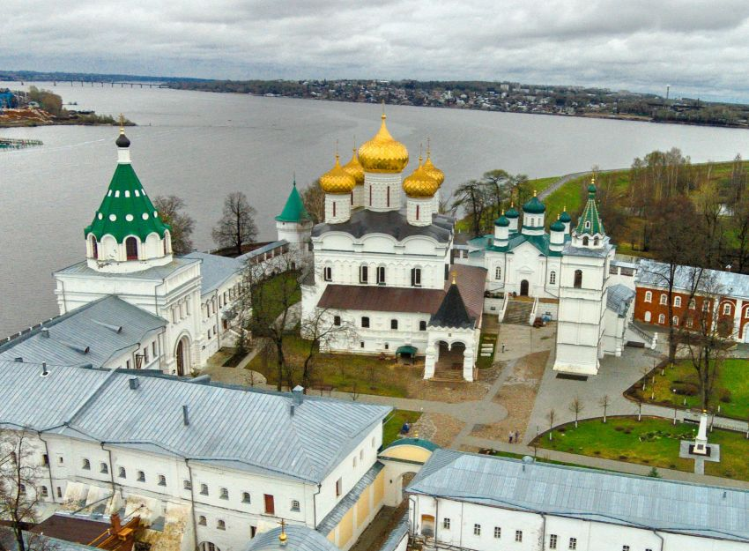
Ипатьевский собор
Широкую известность обитель получила в период Смутного времени. Именно там рос будущий основатель царской династии Романовых. 16-летнего Михаила призвали на царство, положив тем самым конец непростому периоду в российской истории. Примечательно, что именно Ипатьевский монастырь считается «колыбелью династии Романовых». Трагический финал царской семьи имел место также в Ипатьевском доме в Екатеринбурге.
В числе святынь монастыря значатся:
- Чудотворная Тихвинская икона Божией Матери;
- Частица мощей священномученика Ипатия;
- Частица Ризы господней;
- Камень из расстрельного екатеринбургского Ипатьевского дома.

Памятник Ивану Сусанину
Говоря об Ипатьевском монастыре, нельзя не упомянуть и знаменитый на всю Россию подвиг Ивана Сусанина. Это благодаря ему польский отряд во время вторжения не достигнул своей цели, сгинув в близлежащих болотах. К сожалению, сам герой, которому на тот момент исполнилось всего лишь 32 года, не смог избежать смерти от рук врагов.
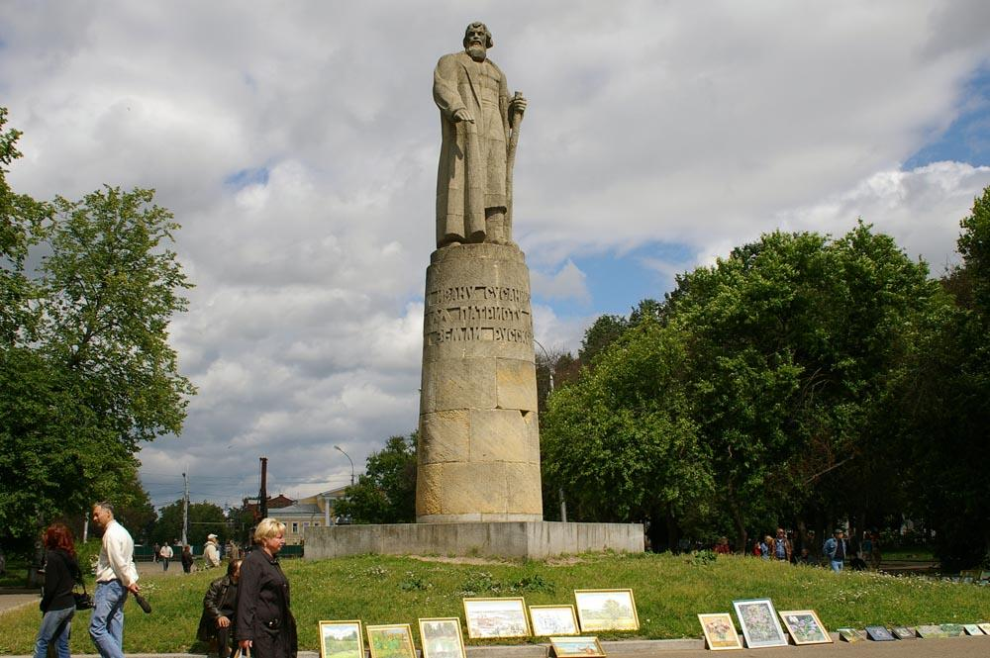
Памятник Ивану Сусанину
Современный памятник русскому крестьянину возвели в 1967 году под руководством скульптора Лавинского. Ранее в центре города в 1853 году уже был установлен монумент, посвященный царю Михаилу Федоровичу и Ивану Сусанину, но оказался разрушен в первые годы советской власти. В настоящее время памятник занял свое место в центре Сусанинской площади.

Богоявленско-Анастасиин монастырь
Строительство обители началось в 1559 году, но буквально через несколько десятилетий в период Смутного времени монастырь существенно пострадал – был разграблен поляками. Восстановительные работы стали проводиться в 17 веке при участии таких известных живописцев тех времен, как Сила Савин и Гурий Никитин. Увы, уникальные фрески до наших времен сохранить не удалось.
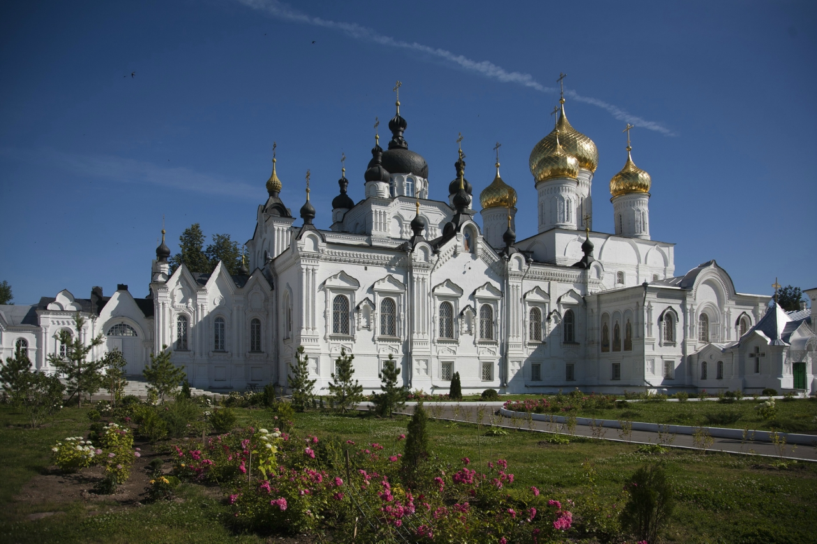
Богоявленско-Анастасиин монастырь
В настоящее время собор действует как женский монастырь. К сожалению, посетители внутрь не допускаются. Однако разрешено посещение Богоявленского собора и часовни.

Церковь Воскресения Христова
Продолжая обзор достопримечательностей Костромы, имеющих религиозное значение, нельзя обойти вниманием живописную Церковь Воскресения, которая находится на реке Нижняя Дебра. Храм является единственной в городе сохранившейся посадской обителью.
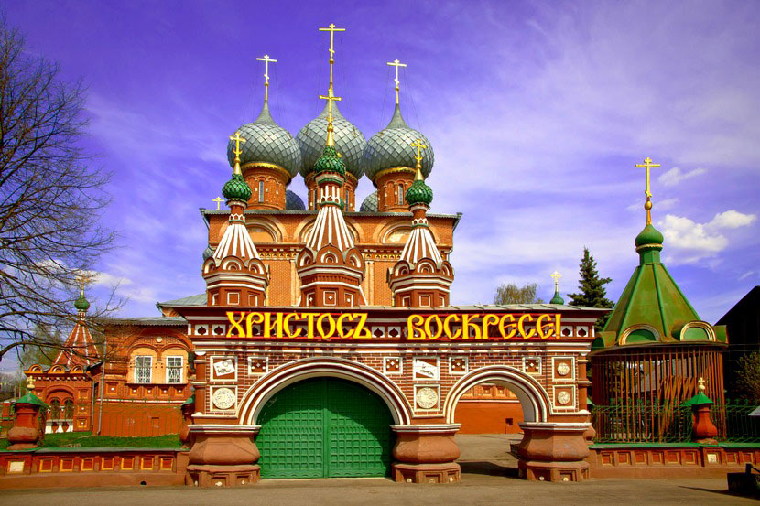
Церковь Воскресения Христова

Терем Снегурочки
Большинство хорошо представляет, где находится пристанище Деда Мороза. Однако многие с удивлением узнают, что его внучка Снегурочка имеет отдельную резиденцию. В ее распоряжении — Костромской Терем, где она и проживает со своими помощниками – Котом Баюном и домовыми.
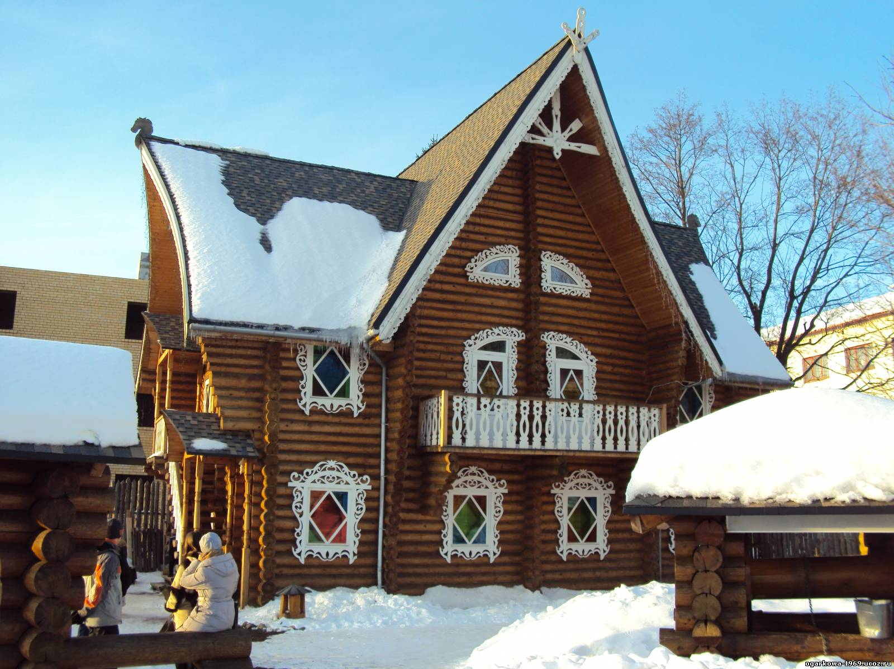
Терем Снегурочки
Терем Снегурочки представляет собой превосходный развлекательный комплекс для семейного отдыха. На его территории можно обнаружить:
- ресторан с русской кухней;
- сувенирные лавки;
- импровизированные звонницы;
- площадки для игрищ;
- множество шутливых указателей, передающих атмосферу сказки.

Беседка Островского
Живописная Кострома впитала в себя всю красоту Руси. Прекрасный вид на город и берег реки открывается с беседки Островского. Сооружение построено на высокой насыпи в 1956 году и уже успело стать узнаваемым символом. Ведь именно здесь проходили съемки «Жестокого романса» с великолепной Ларисой Гузеевой по мотивам произведения Николая Островского «Бесприданница».
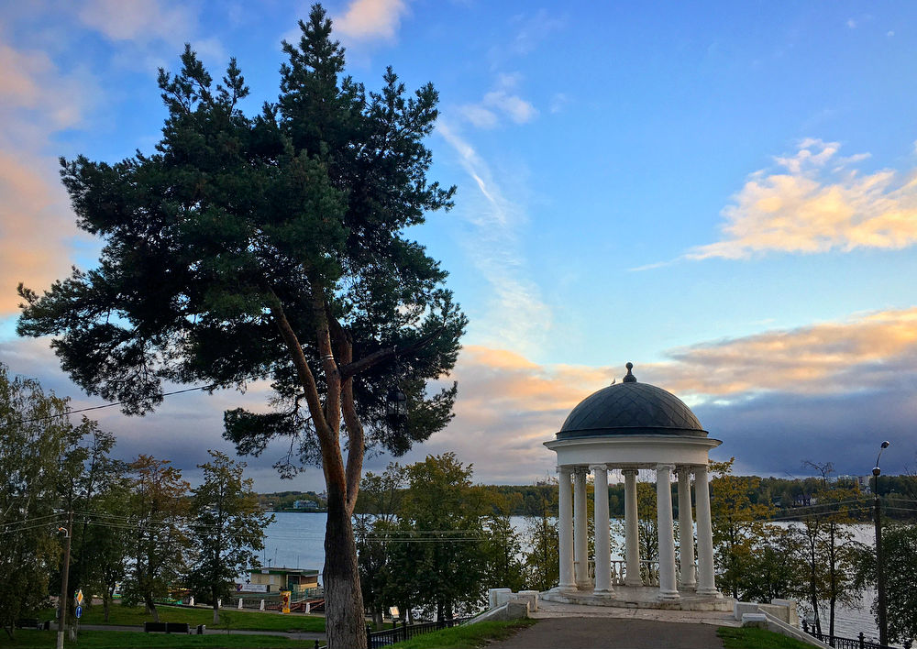
Беседка Островского

Лосиная ферма
Находясь в Костроме, обязательно стоит посетить лосиную ферму. Специализированное хозяйство, расположенное в Красносельском районе недалеко от деревни Сумароково, содержит несколько десятков взрослых особей. Это единственная ферма в стране, которая выращивает лосей. Инициатива принадлежит Хрущеву, по чьему указанию и было основано хозяйство.
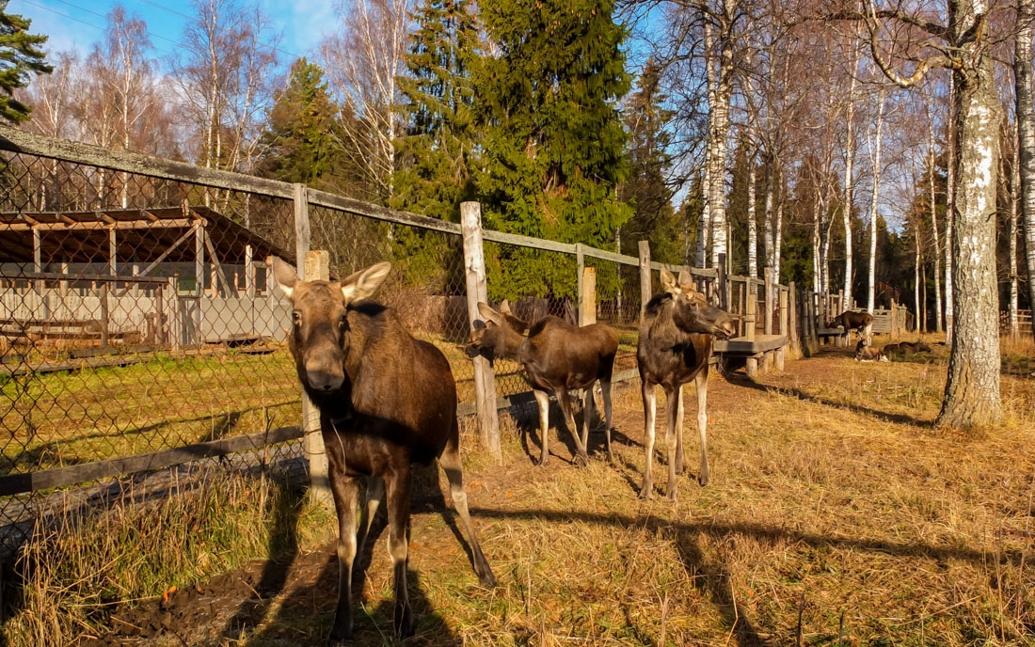
Лосиная ферма
Уникальность фермы состоит в том, что животные там содержатся на условиях полуволи. Иными словами, имеют возможность в любой момент уйти в лес, однако таких попыток не наблюдалось.

Усадьба Следово
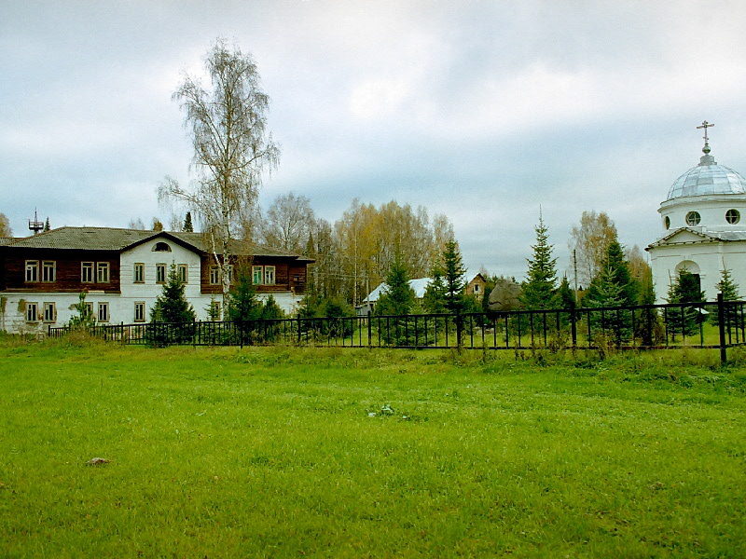
Усадьба Следово
Удивительно, что подобный исторический памятник сумел сохраниться, пережив период революции 1917 года и Отечественную войну. В настоящее время здесь разбит великолепный парк, где можно полюбоваться клумбами и оранжереями. В главном доме поместья расположен музей природы. Сама же усадьба Следово – место для проведения ежегодного бала цветов.

Музей льна и бересты
Не стоит считать, что все интересные места для посещения возведены десятки лет и даже столетия назад. Современный музей льна и бересты основан по инициативе местной жительницы Н. Забавиной, по-настоящему увлеченной традиционным русским ремеслом прошлых лет.
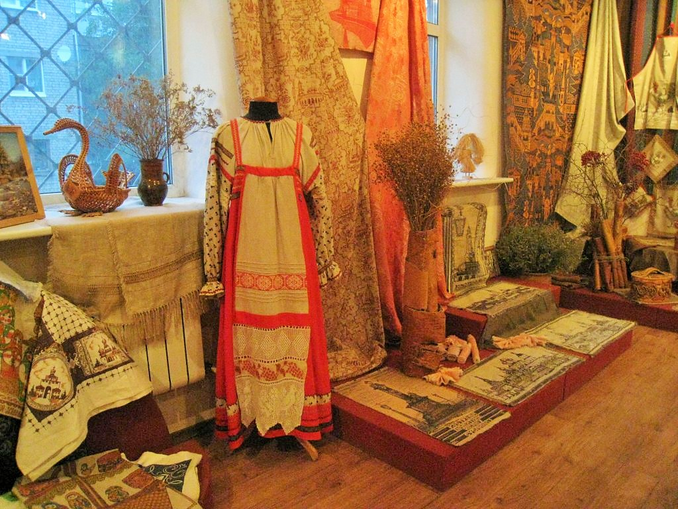
Музей льна и бересты
Наши предки много веков назад носили в основном одежду из льна. Обычная повседневная обувь, лапти, изготавливалась из тонкой коры деревьев – бересты. Для желающих поближе познакомиться с древним искусством действуют:
- Мастер-класс. Здесь можно не только приобрести готовые изделия, но и попытаться самому принять участие в создании шедевра.
- Зал льна, где удастся понаблюдать за процессом превращения льняной соломы в крестьянскую рубаху.
- Зал бересты, где находится выставка сказочных персонажей, изготовленных из коры деревьев.
- Сувенирная лавка, ассортимент которой представлен шкатулками, хлебницами, туесами, игрушками, льняными куклами, оберегами и другими подарочными изделиями.

Музей Лес-Чудодей
Российская культура имеет в своем арсенале уникальных сказочных персонажей: Баба-Яга, Леший, Водяной, Кот Баюн, Чудо-Юдо и другие известные с детства волшебные обитатели леса. С ними можно познакомиться поближе на территории музея Лес-Чудодей. Двухэтажная усадьба состоит из нескольких залов тематических залов, посещение которых не оставит равнодушными не только детей, но и не забывающих о чудесах взрослых.
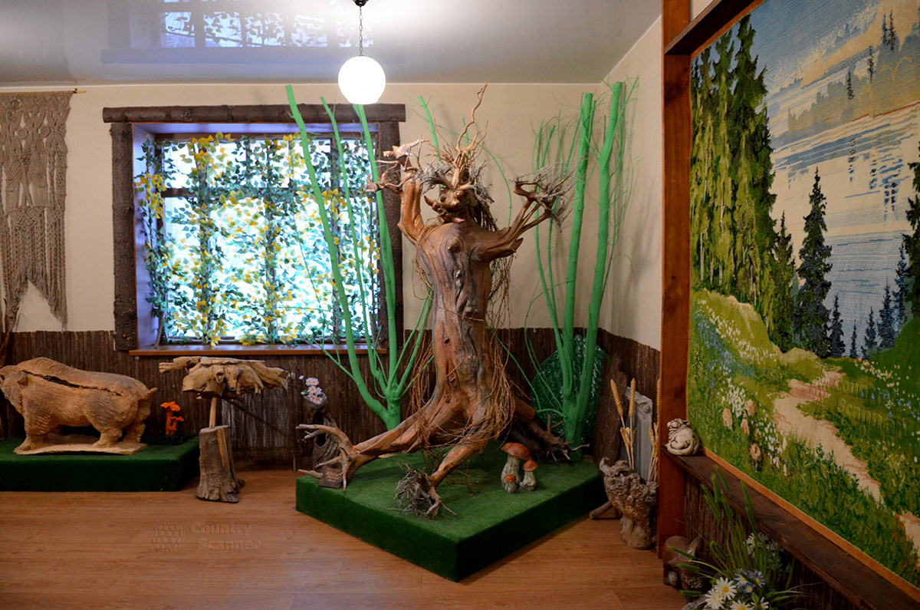
Музей Лес-Чудодей

Музей ювелирного искусства
Многим ли известно, что Кострома получила название «ювелирной столицы России»? Ведь непосредственно здесь выпускается примерно треть отечественных украшений из золота и серебра.
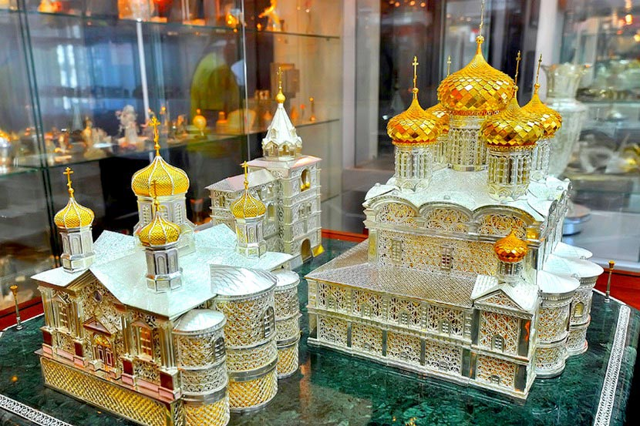
Музей ювелирного искусства
Музей ювелирного искусства достаточно молодой, открыт в 2013 году. В своем арсенале имеет около 1 000 экспонатов, включая украшения прошлых столетий, изготовленных кустарным способом.

Торговые ряды
В самом центре Костромы находится настоящий памятник градостроительного искусства. Это торговые ряды, занимающие сразу несколько кварталов от Сусанинской площади до бывшего местного Кремля.
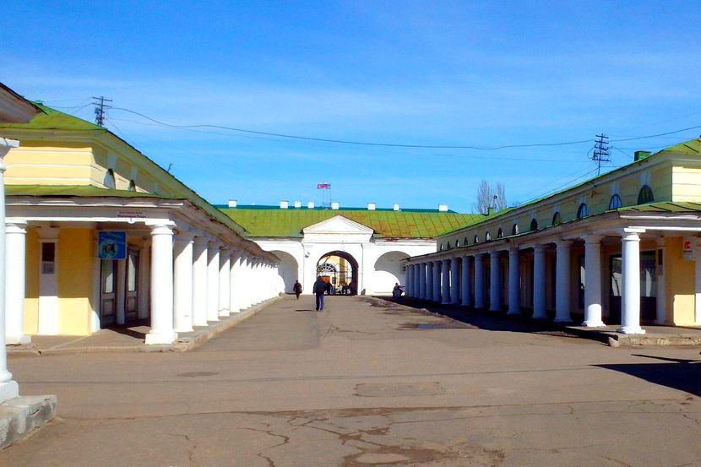
Торговые ряды
Торгово-складской комплекс построен в период в 18 веке в период экономического расцвета города. Территория каменных арок была сосредоточением не только активной торговли, но и излюбленным местом встреч горожан.

Музей деревянного зодчества
В состав архитектурного комплекса входят бани, крестьянские избы, лавки, небольшие церквушки прошлых лет. Посетители получают уникальный шанс приобщиться к быту населения Костромы прошлых веков и даже поучаствовать в ряде проводимых мероприятий.
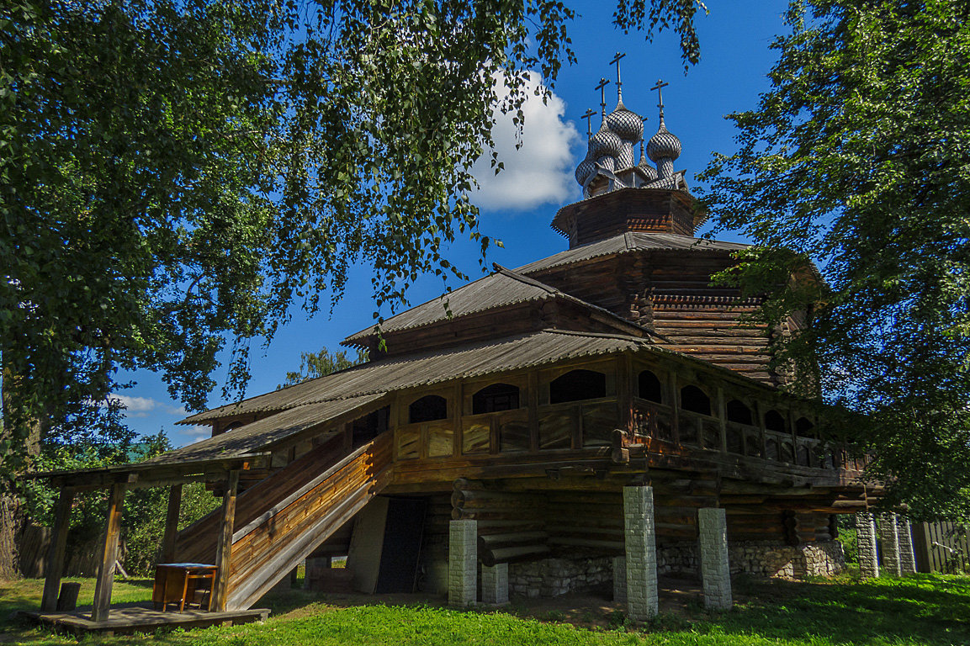
Музей деревянного зодчества
В качестве экспонатов представлены:
- церковь Собора Богородицы;
- клетская церковь Всемилостивого Спаса;
- крестьянские дома 18-19 вв.;
- дом гончара;
- мельницы;
- бани;
- амбары.

Городской парк на Никитской
Из современных городских развлечений стоит уделить внимание круглогодично работающему парку на Никитской улице. К радости отдыхающих здесь есть ресторан, действуют детские и экстремальные аттракционы.
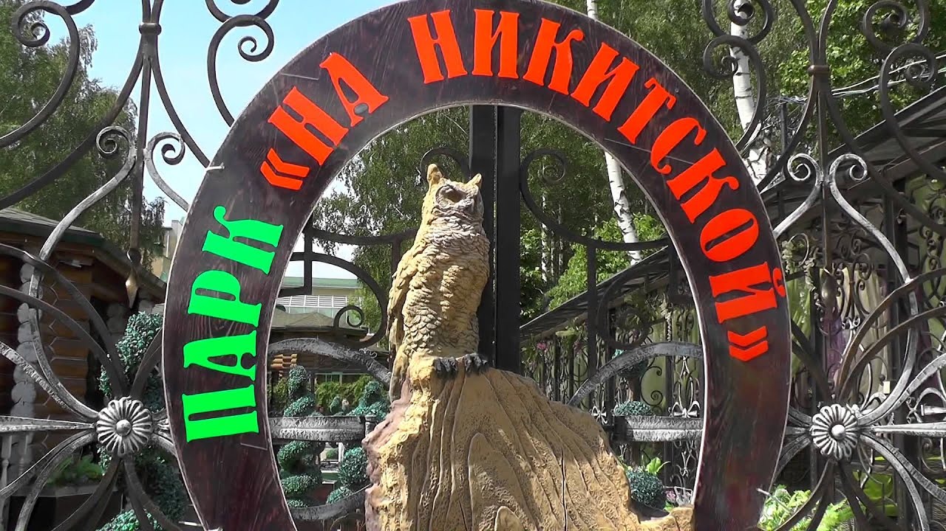
Городской парк на Никитской
С весны и до осени посетители могут принять участие в развлекательных программах с конкурсами и призами. Территория парка – это излюбленное место проведения городских праздников в любое время года.
Костромской зоопарк
В городе с 2010 года в Костроме действует свой собственный зоопарк, где регулярно проводятся тематические мероприятия. И хотя численность питомцев невысока, посетителям всех возрастов будет интересно познакомиться с обитателями звериного уголка.
